輔仁大學英文系中高級英語文（非同步遠距）課程
九十三學年度第一學期學分班課程
教室安排
（地圖請見第二、三頁）last updated: 2004/9/6
IA-1 英文寫作Ｉ：論說文 3學分﹔教師︰Marguerite R. Connor ( 康慕婷)
Time: Mon 2:40 - 5:30 pm  9/20;  11/15 midterm;  1/17 final | 管理學院大樓 BS 211

IA-2 英文閱讀Ｉ：英美大眾文化 3學分 ﹔教師︰林文淇
Time: Sat. 1:40-4:30 pm  9/25 (wk 1), 10/23 (wk 5), 11/20 (wk 9), 12/18 (wk 13), 1/22 (wk 18) | 外語大樓 LA 202

IB-1 商用英語 2學分﹔教師︰李欣欣
Time: Sat. 9:10-12:00 am  9/25 (wk 1), 11/13, (wk 8), 11/20 (wk 9), 1/15 (wk 17), 1/22 (wk 18) | 外語大樓LA 202

ＩＩ。文學文化類
IIB-1 文學批評︰愛情、慾望與階級 3學分﹔教師︰ 劉紀雯

Time: Fri. 6:10-9:00 pm  midterm: 9/24 (6:00 – 9:00); 11/19; final: 1/21; group report: 11/19, 12/17, 1/21 | 外語大樓LA 202

ＩＩＩ。英語／教學類
IIIA-1 美國高等教育與遠距教學 3學分﹔教師︰侯永琪/許健哲
Time: Tues. 6:10-9:00 pm  9/21 (6:00 – 9:00); midterm: 11/16; final: 1/11; group report: 10/5; 10/26; 11/9；12/21 | 濟時樓JSB20
網頁請見︰學校位置︰ http://www.fju.edu.tw/location.htm ﹔
地址: 輔仁大學校址：臺北縣新莊市中正路510號
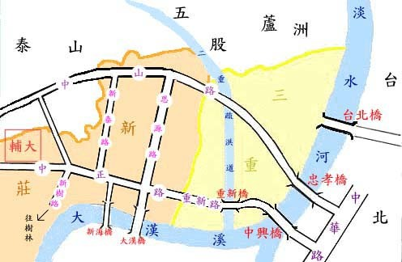

輔大位於新莊市中正路（一省道），後門緊臨泰山鄉中山路（二省道），
中正路為新莊市交通要道，向西可至桃園，交通便利，除聯營公車外，還
有三重客運、指南客運、台北客運、台汽客運可達。

如何到輔大？ －－－ 交通路線
１．聯營公車：
２３５（正線） （新莊民安站－－國父紀念館）
２３５（龍安線）（新莊民安站－－國父紀念館）
２９９（永春高中－－輔大）
６１５（丹鳳－－台北車站）
６１８（新莊站－－士林陽明戲院）
２．三重客運：
５１３(台北車站－輔大)
６３５(台北－中興橋－迴龍)
６３６(迴龍－圓環)
６３７(台北－中興橋－泰山)
６３８(泰山－圓環)
八里－板橋
迴龍－板橋
３．指南客運：
指１(指南宮－泰山) 指３(木柵－泰山) 指１０(樹林－淡海)
４．台北客運：
９９(新莊民安站－板橋南雅站)
５．台汽客運：
中崙－中壢 中崙－新竹 板橋－楊梅 基隆－中壢

校園http://www.fju.edu.tw/school_map.htm
